LAPORAN HASIL EKSPERIMEN FEATURE ENGINEERING

Nama : Yusma Rohmatus Sholikha
NIM : 25051204445
Kelas : TI-C (2024C)
Mata Kuliah : Machine Learning
Dosen Pengampu: Dr. Ir. Ricky Eka Putra, S.Kom., M.T.

TUGAS 1: Prediksi Waktu Tempuh Mahasiswa ke Kampus Menggunakan Feature Engineering

1. Pendahuluan
Mobilitas mahasiswa menuju kampus seringkali terkendala oleh ketidakpastian waktu tempuh yang dipengaruhi oleh berbagai faktor eksternal seperti jarak, kondisi lalu lintas, cuaca, dan jenis kendaraan. Ketidakakuratan dalam mengestimasi waktu perjalanan dapat menyebabkan keterlambatan menghadiri perkuliahan. Eksperimen ini bertujuan untuk membangun model prediksi waktu tempuh yang akurat menggunakan pendekatan Machine Learning. Fokus utama dari eksperimen ini adalah mengevaluasi dampak feature engineering dalam mengekstraksi informasi penting dari data mentah raw data untuk meningkatkan akurasi model prediksi.

2. Deskripsi Dataset
Dataset yang digunakan dalam eksperimen ini adalah data historis perjalanan (disimulasikan sebanyak 100 baris data) yang terdiri dari fitur input dasar dan satu variabel target.
- Fitur Mentah (Raw Features): waktu_berangkat (Datetime), jarak_ke_kampus_km (Numerik), kendaraan (Teks/Kategorikal), dan cuaca (Teks/Kategorikal).
- Target (Label): waktu_tempuh_menit (Numerik - durasi perjalanan dalam menit).

Berikut adalah cuplikan data mentah sebelum diproses:
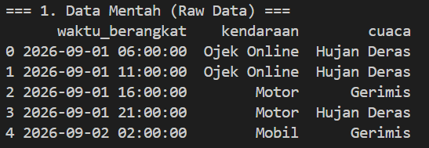
3. Skenario Feature Engineering
Untuk mengubah data mentah menjadi representasi yang dapat dipelajari oleh algoritma Machine Learning dengan optimal, dilakukan feature engineering sebagai berikut:
- Ekstraksi Waktu (Temporal Features):
Fitur waktu_berangkat diekstrak jam dan harinya untuk membuat fitur kategorikal baru is_jam_sibuk (bernilai 1 jika waktu berada pada jam rawan macet seperti 06:00-09:00 atau 16:00-18:00, dan 0 jika tidak) serta is_weekend.
- Pengkodean Ordinal (Ordinal Encoding):
Fitur cuaca diubah menjadi angka hierarkis berdasarkan tingkat intensitas hambatan (Cerah = 0, Mendung = 1, Gerimis = 2, Hujan Deras = 3).
- Pengkodean One-Hot (One-Hot Encoding):
Fitur kendaraan diproses menjadi kolom matriks biner (0 dan 1) terpisah, misalnya kendaraan_Motor dan kendaraan_Ojek Online.

Berikut adalah cuplikan data setelah dilakukan Feature Engineering:
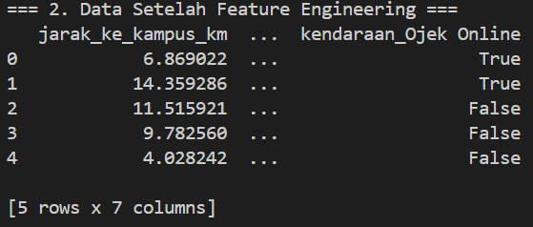
4. Hasil Eksperimen dan Evaluasi
Setelah fitur direkayasa ke dalam bentuk format numerik dan matriks biner, data tersebut dilatih menggunakan algoritma Random Forest Regressor. Data dibagi menjadi 80% data latih (training) dan 20% data uji (testing). Metrik yang digunakan untuk mengevaluasi performa model adalah Mean Absolute Error (MAE) yang mengukur rata-rata selisih antara nilai prediksi model dengan nilai waktu tempuh yang sebenarnya.

Source Code:
import pandas as pd
import numpy as np
from sklearn.model_selection import train_test_split
from sklearn.ensemble import RandomForestRegressor
from sklearn.metrics import mean_absolute_error

# 1. MEMBUAT DUMMY DATASET (RAW DATA)
np.random.seed(42)
data = {
'waktu_berangkat': pd.date_range(start='2026-09-01 06:00:00', periods=100, freq='5h'),
'jarak_ke_kampus_km': np.random.uniform(2.0, 15.0, 100),
'kendaraan': np.random.choice(['Motor', 'Mobil', 'Ojek Online'], 100),
'cuaca': np.random.choice(['Cerah', 'Mendung', 'Gerimis', 'Hujan Deras'], 100)
}
df = pd.DataFrame(data)

# Simulasi label target (waktu tempuh aktual)
# Asumsi: Jarak jauh, cuaca buruk -> waktu tempuh lebih lama
base_time = df['jarak_ke_kampus_km'] * 4
weather_penalty = df['cuaca'].map({'Cerah': 0, 'Mendung': 5, 'Gerimis': 10, 'Hujan Deras': 20})
df['waktu_tempuh_menit'] = base_time + weather_penalty + np.random.normal(0, 3, 100)

print("=== 1. Data Mentah (Raw Data) ===")
print(df[['waktu_berangkat', 'kendaraan', 'cuaca']].head(), "\n")

# 2. PROSES FEATURE ENGINEERING
df_engineered = df.copy()

# a. Ekstraksi Fitur Waktu (Datetime)
df_engineered['jam'] = df_engineered['waktu_berangkat'].dt.hour
df_engineered['is_weekend'] = df_engineered['waktu_berangkat'].dt.dayofweek.apply(lambda x: 1 if x >= 5 else 0)
# Jam sibuk: 06:00-09:00 atau 16:00-18:00
df_engineered['is_jam_sibuk'] = df_engineered['jam'].apply(lambda x: 1 if (6 <= x <= 9) or (16 <= x <= 18) else 0)

# b. Ordinal Encoding (Fitur Cuaca bertingkat)
cuaca_mapping = {'Cerah': 0, 'Mendung': 1, 'Gerimis': 2, 'Hujan Deras': 3}
df_engineered['cuaca_encoded'] = df_engineered['cuaca'].map(cuaca_mapping)

# c. One-Hot Encoding (Fitur Kendaraan)
df_engineered = pd.get_dummies(df_engineered, columns=['kendaraan'], drop_first=True)

# Drop kolom teks mentah yang sudah diekstrak
df_engineered.drop(columns=['waktu_berangkat', 'cuaca', 'jam'], inplace=True)

print("=== 2. Data Setelah Feature Engineering ===")
print(df_engineered.head(), "\n")

# 3. EVALUASI MODEL
# Memisahkan fitur (X) dan target (y)
X = df_engineered.drop(columns=['waktu_tempuh_menit'])
y = df_engineered['waktu_tempuh_menit']

X_train, X_test, y_train, y_test = train_test_split(X, y, test_size=0.2, random_state=42)

# Training Model dengan Random Forest
model = RandomForestRegressor(n_estimators=100, random_state=42)
model.fit(X_train, y_train)
prediksi = model.predict(X_test)

# Menghitung Error (MAE)
mae = mean_absolute_error(y_test, prediksi)
print("=== 3. Hasil Evaluasi ===")
print(f"Mean Absolute Error (MAE): {mae:.2f} menit")
print(f"Artinya: Rata-rata prediksi model meleset sekitar {mae:.2f} menit dari waktu aslinya.")

Berdasarkan eksekusi pada program, didapatkan hasil sebagai berikut:

5. Kesimpulan
Berdasarkan hasil eksperimen, penerapan feature engineering terbukti efektif dalam membangun model prediktif. Ekstraksi fitur waktu menjadi identifikasi jam sibuk, pengkodean cuaca menjadi skala intensitas, dan pembongkaran data teks menggunakan One-Hot Encoding membuat algoritma Random Forest mampu menemukan pola yang kuat. Hal ini dibuktikan dengan nilai Mean Absolute Error (MAE) yang sangat rendah yaitu hanya 2,49 menit. Dengan margin eror kurang dari 3 menit, model ini dinilai sangat layak untuk digunakan sebagai alat bantu estimasi keberangkatan agar mahasiswa terhindar dari keterlambatan masuk kelas.

TUGAS 2: Pengenalan Feature Engineering (Seleksi Fitur) dengan Menggunakan Dataset Film IMDb

1. Tujuan
Tujuan dari tugas ini adalah mempraktikkan langkah awal dalam Machine Learning yaitu memuat dataset eksternal dalam format .csv menggunakan library Pandas kemudian memisahkan dataset tersebut menjadi variabel independen fitur X dan variabel dependen target y sesuai dengan parameter yang ditentukan.

2. Deskripsi Dataset
Dataset yang digunakan adalah dataset film IMDb yang diunduh secara langsung melalui URL repositori GitHub. Dataset ini berisi informasi mengenai film-film, namun untuk eksperimen ini kita hanya fokus pada beberapa kolom kunci:
- Variabel Fitur (X):
Kolom yang digunakan sebagai input untuk memprediksi hasil. Fitur yang dipilih adalah genre, budget, runtime, year, dan month.
- Variabel Target (y):
Kolom yang akan diprediksi oleh model. Dalam kasus ini, kita akan mencoba memprediksi pendapatan film, sehingga targetnya adalah kolom revenue. Kolom title (judul film) diabaikan karena tidak berbentuk data numerik/kategorikal yang langsung relevan untuk algoritma prediksi dasar.

C. Hasil Pengerjaan (Implementasi Seleksi Data)

Source Code:
import pandas as pd

# 1. Memuat Dataset
url = 'https://raw.githubusercontent.com/jigsawlabs-student/decision-trees-intro/master/3-practical-ds-4/imdb_movies.csv'
movies_df = pd.read_csv(url)

# Menampilkan 5 baris pertama dari dataset awal (seperti instruksi [1])
print("=== 5 Baris Pertama movies_df ===")
print(movies_df.head(), "\n")

# 2. Menyeleksi Fitur (X)
# Memilih kolom genre, budget, runtime, year, dan month
feature_columns = ['genre', 'budget', 'runtime', 'year', 'month']
X = movies_df[feature_columns]

# 3. Menyeleksi Target (y)
# Memilih revenue sebagai variabel yang akan diprediksi
y = movies_df['revenue']

# 4. Memeriksa Variabel X dan y (seperti instruksi [4] dan [5])
print("=== Pengecekan Variabel Target (y) - 2 data pertama ===")
print(y[:2], "\n")

print("=== Pengecekan Variabel Fitur (X) - 2 data pertama ===")
print(X[:2])

Berdasarkan pengerjaan menggunakan Python dan Pandas, dataset telah berhasil dipisahkan.

Menampilkan 5 baris pertama movies_df
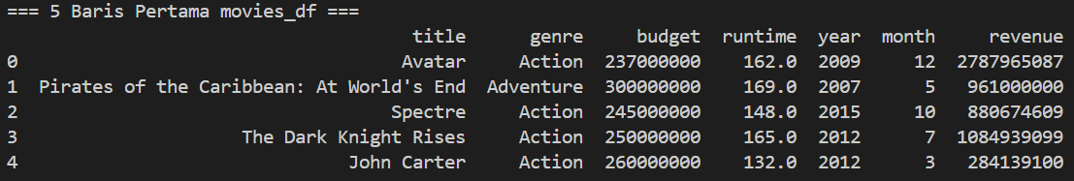

Pengecekan Variabel y (Target):
Menampilkan 2 data pertama dari kolom revenue
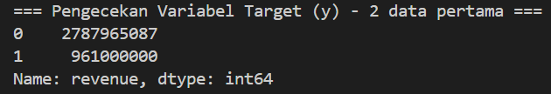
Hasil di atas menunjukkan pendapatan (dalam satuan dolar) dari 2 film teratas dalam dataset.

Pengecekan Variabel X (Fitur):
Menampilkan 2 data pertama dari kolom fitur yang dipilih
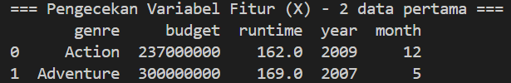
Hasil di atas menunjukkan bahwa variabel X kini hanya berisi kolom yang relevan. Perlu diperhatikan bahwa kolom genre masih berupa data teks (kategorikal), yang pada tahapan selanjutnya perlu diubah menjadi angka (feature engineering) agar bisa diproses sepenuhnya oleh model.

D. Kesimpulan
Pemisahan antara fitur X dan target y adalah langkah penting sebelum melatih model Machine Learning. Kode eksperimen telah berhasil menyeleksi 5 kolom prediktor dan 1 kolom target sesuai dengan instruksi yang diberikan.

